RT:

MARRIED SEGMENT EXIST IN THE PNR

1.ZHANG/QI MSTR 2.ZHANG/YONG MR JYRMV8

3. UA858 L1 MO25NOV PVGSFO HK2 1345 0815 E

4. UA800 L1 MO25NOV SFOORD HK2 1006 1620 E

5. UA859 L2 SA30NOV ORDSFO HK2 0700 0937 E

6. UA857 L2 SA30NOV SFOPVG HK2 1220 1745+1 E

7.SHA/T SHA/T021-62277798/BU YE CHENG BOOKING OFFICE/JINHUA ABCDEFG

8.REM 0328 1309 160255

9.51750830

10.TL/1200/20NOV/SHA255

11.SSR OTHS 1E UA 858 25NOV ADV PAX FLT ARRIVES TERMINAL-I ADV PAX FLT DEPARTS

TERMINAL-2

MSTR 男孩

MR 男人

MS 女人

MISS女孩

备注里有婴儿： （需要一个例子，在第十几个里， SSR INFT 有婴儿， RXN IN/有婴儿）

乘客名字里 ， 后缀是  CHD  MSTR MRSS 都认为是儿童票 对吧？  
grace zhou(1654508766)  15:00:33  
对  
不是MRSS  
是MISS

3:UA 指航空公司2字码

HostCommand=================QTE:/UA

HostResult=================FSI/UA

S UA 858L25NOV PVG1345 0815SFO0X

S UA 800L25NOV SFO1006 1620ORD0S

S UA 859L30NOV ORD0700 0937SFO0X

S UA 857L30NOV SFO1220>1745PVG0S

01 LLXGZEC1+\* （运价基础） 7041 CNY INCL TAX

\*SYSTEM DEFAULT-CHECK EQUIPMENT/OPERATING CARRIER

\*US FLT SGMNT TAX MAY APPLY. SEE FXT/US/ZP

\*ATTN PRICED ON 29MAR13\*1527

SHA

XSFO LLXGZEC1 NVB25NOV NVA25NOV 1PC （x 不停留 直接转机）

CHI LLXGZEC1 NVB25NOV NVA25NOV 1PC

XSFO LLWGZEC1 NVB30NOV NVA30NOV 1PC

SHA LLWGZEC1 NVB30NOV NVA30NOV 1PC

FARE CNY 4750

TAX CNY 90CN CNY 48AY CNY 2153XT

TOTAL CNY 7041

25NOV13SHA UA X/SFO UA CHI361.28UA X/SFO UA SHA401.42NUC762.

70END ROE6.227810

XT CNY 214US CNY 32XA CNY 44XY CNY 35YC CNY 1800YQ

XT CNY 28XFSFO4.5

ENDOS \*NONREF/0VALUEAFTDPT/CHGFEE

\*AUTO BAGGAGE INFORMATION AVAILABLE - SEE FSB

|  |  |  |  |  |  |  |  |  |  |  |  |  |
| --- | --- | --- | --- | --- | --- | --- | --- | --- | --- | --- | --- | --- |
| PNR编码 | 主航空公司 | 是否特价 | 客户名 | 价格(含税，不含q) | 税 | 成人Q值 | 儿童价格(含税，不含q) | 儿童Q值 | 儿童税 | 婴儿价格(含税，不含q) | 婴儿Q值 | 婴儿税 |
| JYRMV8/byc1;byc11234 | UA | 0 | ZHANG/QI MSTR;ZHANG/YONG MR | 7041 | 2291 | 0 | 2201 | 0 | 2201 | 853 | 0 | 373 |
| 出发机场 | 到达机场 | 出发日期 | 出发时间 | 到达时间 | 航班号 | | | | | | 舱位 | 是否航班共享 |
| PVG | SFO | 2013-11-25 | 1345 | 0815 | UA858 | | | | | | L | 否 |
| SFO | ORD | 2013-11-25 | 1006 | 1620 | UA800 | | | | | | L | 否 |
| ORD | SFO | 2013-11-30 | 0700 | 0937 | UA859 | | | | | | L | 否 |
| SFO | PVG | 2013-11-30 | 1220 | 1745 | UA857 | | | | | | L | 否 |
| 用时：5687s | | | | | | | | | | | | | |

2291= TAX CNY 90CN CNY 48AY CNY 2153XT 总和

7041=4750+ 2291

FARE CNY 15610

TAX CNY 90CN CNY 59RI CNY 875YQ

TOTAL CNY 16634

固定格式的

FSI/UA

S UA 858L25NOV PVG1345 0815SFO0X

S UA 800L25NOV SFO1006 1620ORD0S

S UA 859L30NOV ORD0700 0937SFO0X

S UA 857L30NOV SFO1220>1745PVG0S

行程段：

01 LLXGZEC1+\* 7041 CNY INCL TAX

\*SYSTEM DEFAULT-CHECK EQUIPMENT/OPERATING CARRIER

\*US FLT SGMNT TAX MAY APPLY. SEE FXT/US/ZP

\*ATTN PRICED ON 29MAR13\*1527

运价01， 汇总信息

遇到FARE 结束 行程段

成人票：

FARE CNY 4750

TAX CNY 90CN CNY 48AY CNY 2153XT

TOTAL CNY 7041

一般只需要这段就够了， 如果有燃油附加（需要一个pnr做测试）。

儿童：

FARE CNY 3570

TAX EXEMPT CN CNY 48AY CNY 2153XT

TOTAL CNY 5771

婴儿：

FARE CNY 480

TAX EXEMPT CN CNY 48AY CNY 325XT

TOTAL CNY 853

第二种：

如果有两个以上的运价， 那需要

先做

QTE:/MU （要改航空公司）

xs fsq2 （1代表运价序号）

01 YIF 9765 CNY INCL TAX

02 YOWBD 9765 CNY INCL TAX

代表两种不同运价

QTE:CH/MU （要改航空公司）

xs fsq2 调出儿童

QTE:IN/MU （要改航空公司）

xs fsq2 调出儿童

1）仓位错误：

2）pnr不存在

3）pnr的位子没有了

4） 断开程， 无面价， 要加断开程，

SA指令， 使得断开的内陆段连起来， 才能再使用QTE （需要例子pnr）

5） 位子正在申请状态

6）行程混乱（很少出现）， 要调整行程之后才能调去，CS指令 ( C3-2),要人工介入。

sample pnr:

单程HM6N45、JNBSBN   
 往返HYJKFD JZ5FCQ   
多段往返HQSEZ3 JEK89P

JMD3MM一大一儿童的

C:\Users\LIANG~1.WAN\AppData\Local\Temp\$7G~6@79V%(@R9VZP(_%QZL.png2013-04-15C:\Users\LIANG~1.WAN\AppData\Local\Temp\10%FCBQZ]K6Y4$[C~N9XBQO.png  
魏琦-PM 15:58:01   
grace，现在王亮在做pnr解析，需要大量样本，这块你们直接看下怎么弄吧，这块当时我们开会的时候我跟赵海平说过  
RobinKin 16:00:27   
暂时不需要特别多， 但是， 各种特殊情况的 ，提供一些 就行了  
grace zhou 16:07:31   
嗯，是正式的PNR，只能查询，不能做其他处理的奥  
RobinKin 16:07:43   
恩 我这边只需要查询  
grace zhou 16:13:13   
单程HM6N45、JNBSBN   
 往返HYJKFD JZ5FCQ   
多段往返HQSEZ3 JEK89P   
  
  
  
   
  
  
RobinKin 16:14:35   
带儿童 婴儿   
grace zhou 16:17:12   
嗯，这个好像正式的里面还没有，我自己做两个，等等  
RobinKin 16:17:45   
自己做的pnr能保留5天左右吗？  
grace zhou 16:20:11   
嗯，那我做些日期很后面的应该可以  
RobinKin 16:20:44   
好的  
grace zhou 16:25:52   
JMD3MM一大一儿童的  
grace zhou 16:37:31   
JRLM6M一大一婴儿  
grace zhou 16:41:14   
JXVEML 一大一小  
grace zhou 16:45:00   
HSSXRQ 一大一婴儿

这个是团队的JY7GCN

0.12BYC NM12 JY7GCN

团队只要解析行程和姓名（如果已经输入了姓名），不要解析价格的  
HK12

'

最前面名字的地方：NM12，NM-NAME名字，12人数  
团队输团队名字，这个团队的名字就是BYC

如果是多个航空公司, 则需要都QTE, 取价格低的那个。

 1.CHEN/KOSHAO JEP9FL  这段 会有多行吗？  
   
是

RT JRLM6M

1.CHEN/JIA JRLM6M

2. MU591 Y WE20NOV PVGSVO HK1 1220 1805 E T1--

3.SHA/T SHA/T021-62277798/BU YE CHENG BOOKING OFFICE/JINHUA ABCDEFG

4.REM 0415 1632 GRACE

5.TL/1020/20NOV/SHA255

6.SSR ADTK 1E BY SHA14JUN13/1637 OR CXL MU 591 Y20NOV

7.SSR INFT MU \*KK1\*PVGSVO 591 Y20NOV ZHOU/XIAO 07MAR12/P1

8.OSI YY 1INF ZHOU/XIAO INF/P1

9.RMK CA/NDR0CS

10.XN/IN/ZHOU/XIAO INF(MAR12)/P1

11.SHA255

看到有婴儿：

HostCommand=================QTE:IN/MU

HostResult=================FSIIN/MU

S MU 591Y20NOV PVG1220 1805SVO0S 76B

01 YOWBM IN 1570 CNY EXEMPT

\*SYSTEM DEFAULT-CHECK OPERATING CARRIER

\*ACCOMPANIED VALIDATION-ALL PAX MUST BE TKTD AT SAME TIME

\*VERIFY AGE REQUIREMENTS

\*ATTN PRICED ON 16APR13\*1606

SHA

MOW YOWBM IN90 NVB NVA20NOV 1PC

FARE CNY 1570

TAX EXEMPT CN

TOTAL CNY 1570

20NOV13SHA MU MOW250.97NUC250.97END ROE6.219820

ENDOS \*RFD FEE CNY100

\*AUTO BAGGAGE INFORMATION AVAILABLE - SEE FSB

RFSONLN/1E /DB1/

<FlightType>I</FlightType> 有一个是国际票三字码 ， 就算I

PVGSVO

<TicketNos From="TN">

<TicketNo ElementNo="16" From="TN" PsgType="ADT" PsgName="WU/KAIFENG MR" Remark="" PsgID="1" No="157-3935834309" OrdNo="C1" TicketNo="157-3935834309" />

</TicketNos>

票号

<Passengers>

<Passenger ElementNo="1" PsgID="1" Name="WU/KAIFENG MR" Type="0" PsgType="ADT" CardType="" CardNo="" Gender="" CarrierCard="" BirthDay="" CarrierPsgID="" Country="" FNNo="1" TicketNo="157-3935834309" MobilePhone="" />

</Passengers>

<Flights>

<Flight ElementNo="2" ID="1" Type="0" FltType="" Carrier="QR" Flight="511" ShareCarrier="" ShareFlight="" BoardPoint="HBE" OffPoint="DOH" Week="TU" DepartureDate="2013-04-16" DepartureTime="18:45" ArriveDate="2013-04-16" ArriveTime="23:00" Class="K1" ActionCode="RR" Seats="1" Meal="" Stops="" Avail="" Night="" ETKT="E" Changed="" LinkLevel="" Allow="20K" BoardPointAT="" OffpointAT="" />

<Flight ElementNo="3" ID="2" Type="0" FltType="" Carrier="QR" Flight="888" ShareCarrier="" ShareFlight="" BoardPoint="DOH" OffPoint="PVG" Week="WE" DepartureDate="2013-04-17" DepartureTime="01:00" ArriveDate="2013-04-17" ArriveTime="14:45" Class="K1" ActionCode="RR" Seats="1" Meal="" Stops="" Avail="" Night="" ETKT="E" Changed="" LinkLevel="" Allow="20K" BoardPointAT="" OffpointAT="" />

</Flights>

<PNR>HWJKGP</PNR>

大小pnr

<PNRs>

<PNR No="X86EZB" GDS="1A" />

</PNRs>

国内票需要用小的取大的

<SSRs>

<SSR ElementNo="7" Type="TKNE" Carrier="QR" PsgID="1" ActionCode="HK" Seats="1" Text="HBEDOH 511 K16APR 1573935834309/1" />

<SSR ElementNo="8" Type="TKNE" Carrier="QR" PsgID="1" ActionCode="HK" Seats="1" Text="DOHPVG 888 K17APR 1573935834309/2" />

<SSR ElementNo="9" Type="DOCS" Carrier="" PsgID="0" ActionCode="" Seats="0" Text="" />

</SSRs>

和取消pnr有关

RR表示开好票

哦  FN下面的节点 都要  
Type 他表示的是票面金额  
分为6中  
.net-鲁伯稳  12:42:18  
  S:现金收受    E:等值货币   C:代理费率   A:票价金额   X：税款合计    T：税款

S MU   541Y01DEC PVG1225 1555BKK0S    320                                         
S MU   548Y10DEC BKK0155 0700PVG0S    346     这段后面的320和346是什么？  
前面的S代表什么？  
管理组-昌霞涛  13:08:41  
320和346是机型，S表示定妥座位

我找个一个6个人的  
rtJE3T4C                                                                         
  \*\*ELECTRONIC TICKET PNR\*\*                                                       
 1.CHEN/CHANGLI MS 2.HOU/YI MS 3.REN/NIANJIA MR 4.SUN/JIWEI MR 5.YANG/JINYU MR    
 6.ZHANG/FENG MR JE3T4C                                                           
 7.  MU2025 X   SA18MAY  KMGBKK RR6   0820 1020          E                        
 8.  MU742  X   SA25MAY  BKKKMG HK6   1545 1820          E                        
 9.SZX/T SZX/T0755-22222299/SZX SEN XIN YUAN SHIYE FAZHAN CO.,LTD/LUOYURONG       
     ABCDEFG                                                                      
10.0755-22222299

ELECTRONIC TICKET PNR是电子客票PNR的意思，是指这个PNR已经出票，前面我给你的那个还没出票所以没；这和团队没关系，散客的如果已经出票也会有这行的

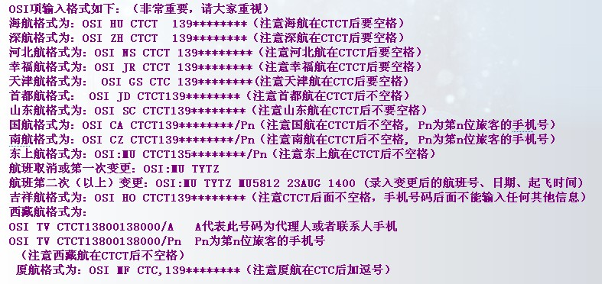

单程HM6N45、JNBSBN

往返HYJKFD JZ5FCQ

多段往返HQSEZ3 JEK89P

HDZ4CX 这个pnr，  TOTAL 价格  找不到  
   
   
FARE  CNY    2840                      \*IT FARE\*                                  
TAX   CNY     90CN CNY     96HK CNY    404YR                                      
TOTAL                                                                             
25APR13SHA CX HKG M/IT CX SHA Q4.25M/IT END ROE6.219820

在右上角有个"IT FARE"  
这个面价在开票的时候是手工填入的  
或者可以开具无面价票

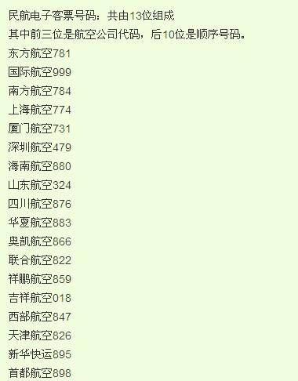

RT HE4E1C   
QTE:/UA   
  
XT CNY 214US CNY 31XA CNY 44XY CNY 34YC CNY 1800YQ                                
XT CNY 28XFORD4.5   
  
这里面的   28XFORD4.5  是什么 ?

28XF 是税，ORD是芝加哥机场

\*\*ELECTRONIC TICKET PNR\*\*                                                       
 1.YEN/CHIEN CHENG HE4EJH                                                         
 2.  BR771  C   SA11MAY  SHATSA RR1   1950 2145      SEAME                        
 3.SHA/T SHA/T021-62277798/BU YE CHENG BOOKING OFFICE/JINHUA ABCDEFG              
 4.REM 0422 1312 70L02                                                            
 5.62277530                                                                       
 6.T                                                                              
 7.SSR ADTK 1E TO BR BY 01MAY 2000 OTHERWISE WILL BE XLD                          
 8.SSR TKNE BR HK1 SHATSA 771 C11MAY 6953936249467/1/P1                           
 9.SSR DOCS BR HK1 P/TW/0258336303B/TW/06SEP78/M/04FEB19/YEN/CHIEN CHENG/P1       
10.RMK TJ SHA255                                                                  
11.RMK 1A/4GASHL                                                               +  
   
  
 FSI/BR                                                                            
S BR   771C11MAY SHA1950 2145TSA0S    333                                         
01 COWCN                5577 CNY                    INCL TAX                      
02 COWCN                5577 CNY                    INCL TAX                      
\*SYSTEM DEFAULT-CHECK OPERATING CARRIER                                           
\*2\*TKT STOCK RESTR                                                                
\*ATTN PRICED ON 23APR13\*2155                                                      
RFSONLN/1E /DB1/PAGE 1/1

对于这个情况， 需要再输入

后续没完呢，还要你选择，XS FSQ1,还是XS FSQ2  
  
XS FSQ2

格式解释：

FSI/BR

S BR 771C11MAY SHA1950 2145TSA0S 333

01 COWCN 5577 CNY INCL TAX

02 COWCN 5577 CNY INCL TAX

第一行是FSI

然后是多个航段

然后开始多个面价

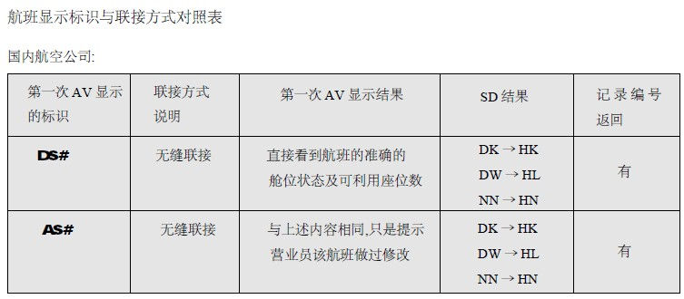  
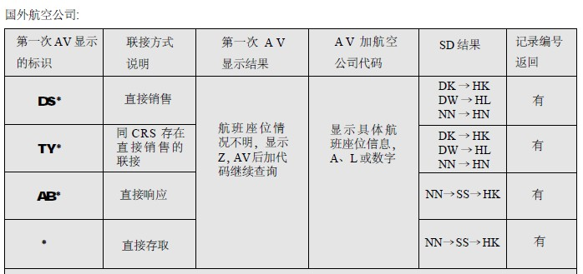

DR 再确认 RR 再确认   
DK 直接占座 HK 确认   
DW 候补 HL 候补   
KK 确认 HK 确认   
KL 从候补状态确认 HK 确认   
SS 已销售 HK 确认   
TK 确认，提示旅客航班时刻已更改 HK 确认   
TL 候补，提示旅客航班时刻已更改 HL 候补   
TN 申请，提示旅客航班时刻已更改 HN 申请   
NN 申请 HN 申请   
NO 航空公司不允许销售 该航段被移入PNR的历史部分   
UC 不接受候补或订座，航班已关闭（不接受申请）该航段被移入PNR的历史部分   
UN 航班取消 该航段被移入PNR的历史部分   
US 不接受订座（航班已关闭，可以候补） HL 候补   
UU 不接受订座（可以申请） HN 申请   
XL 取消候补 该航段被移入PNR的历史部分   
XX 取消确认或申请 该航段被移入PNR的历史部分

SSR

特殊服务组是代理人记录旅客在旅行中需要的特殊服务，并依此与航空公

司进行信息交换。

特殊服务包括：

特殊餐食、

常客信息、

无人陪伴儿童等内容，这些内容都需要营业员手工输入来建立

该项内容中还记录航空公司通知代理人的信息：

代码共享航班信息、

网上订座信息、

旅客未乘机信息等。

每次建立和修改SSR 组项，其内容将随着电报传递到相应的航空公司信箱

（QUEUE）中（通常为SR QUEUE），航空公司确认后，该信息返回到代理人信

箱中，营业员提取PNR 即可查询

<?xml version="1.0" encoding="utf-8"?>

<Unilink\_MakeFareByPNR>

<PNR>HGY2G6/byc1;byc11234</PNR> -

<Fare\_Tax>

<StandPrice>1</StandPrice>

<BasePrice>2840</BasePrice>

<Tax>995</Tax>

<SalePrice>2840</SalePrice>

<PriceIncludeCommision>3835</PriceIncludeCommision>

<QValue>0</QValue>

<CHDBaseFare>2330</CHDBaseFare>

<CHDTax>905</CHDTax>

<CHDTotalFare>3235</CHDTotalFare>

<QCHDValue>0</QCHDValue>

<INFBaseFare>2840</INFBaseFare>

<INFTax>50</INFTax>

<INFTotalFare>2890</INFTotalFare>

<QINFValue>0</QINFValue>

<Passenger>YANG/XIUJUN,CN/E05727254/CN/01NOV58/F/07NOV22</Passenger>

<AirCo>CZ</AirCo>

<IsSp>0</IsSp>

<SpNo/>

</Fare\_Tax>

<Ticket\_Limit>2013-03-26 23:00</Ticket\_Limit> -

<FlightInfo>-

<FlightSegment number="1">

<FromCity>SHE</FromCity>

<DestCity>PUS</DestCity>

<FromDate>2013-03-29</FromDate>

<FromTime>0740</FromTime>

<DestDate>2013-03-29</DestDate>

<DestTime>1030</DestTime>

<FlightNumber>CZ665</FlightNumber>

<CW>T</CW>

<IsCodeShare>0</IsCodeShare>

</FlightSegment> -

<FlightSegment number="2">

<FromCity>PUS</FromCity>

<DestCity>SHE</DestCity>

<FromDate>2013-04-08</FromDate>

<FromTime>1130</FromTime>

<DestDate>2013-04-08</DestDate>

<DestTime>1235</DestTime>

<FlightNumber>CZ666</FlightNumber>

<CW>E</CW>

<IsCodeShare>0</IsCodeShare>

</FlightSegment>

</FlightInfo>

</Unilink\_MakeFareByPNR>

  这种就是JAVA根据飞狗进行包装返回给我们的  
XML节点名称 中文名称 参数类型 是否必须 描述  
<Unilink\_MakeFareByPNR >       
<PNR> Pnr和eterm的用户名和密码 String     HX775S是pnr号，byc1;byc11234是eterm的用户和密码  
<Fare\_Tax>   
<StandPrice> 标识 String 票面价标识  
< BasePrice> 成人净价 String 不含税，不含Q，含代理费  
< SalePrice > 成人净价 不含税，不含Q，含代理费  
< Tax> 成人税 String 不含Q值  
< PriceIncludeCommision > 成人总价 String 含税含代理费不含Q值  
< QValue > 成人Q值 String   
< CHDBaseFare> 儿童净价 String 不含税，不含Q，含代理费  
< CHDTax> 儿童税 String 不含Q值  
< CHDTotalFare> 儿童总价 String 含税含代理费不含Q值  
< QCHDValue> 儿童Q值 String   
< INFBaseFare> 婴儿净价 String 不含税，不含Q，含代理费  
< INFTax> 婴儿税 String 不含Q值  
< INFTotalFare> 婴儿总价 String 含税含代理费不含Q值  
< QINFValue> 婴儿Q值 String   
<Passenger> 人名格式和旅客信息 String <Passenger>LI/JUN（名字）,CN（发证国家）/1234567（证件号）/CN（国籍）/09SEP90（出生日期）/M（性别）/09SEP18（证件有效期）;LIDS/DSD,CN/7654321/CN/09SEP90/M/09SEP18</Passenger>  
<AirCo> 主航空公司 String   
<IsSp> 是否特价 String Pnr 导出价格里没有特价之分，飞狗备用数据  
<SpNo> 特价编号 String 飞狗备用数据  
</Fare\_Tax>   
<Ticket\_Limit> 出票时限 格式如：  
2012-12-12 14:34  
<FlightInfo>   
<FlightSegment number=""> number是航段数   
<FromCity> 出发城市 String   
<DestCity> 到达城市 String   
<FromDate> 出发日期 String   
<FromTime> 出发时间 String   
<DestTime> 达到时间 String   
<FlightNumber> 航班号 String   
<CW> 舱位 String   
<IsCodeShare> 航班共享 String 0为普通航班，1为共享航班  
</FlightSegment>   
…….   
</FlightInfo>   
</Unilink\_MakeFareByPNR>

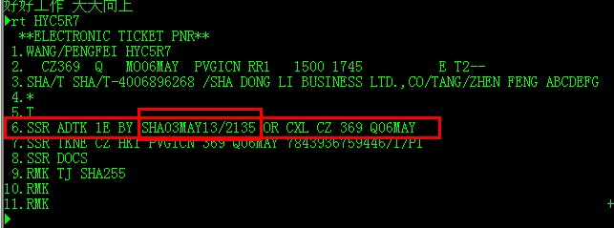这个出票时限是2013-05-03 21:35  
RobinKin  19:18:13  
噢  
但是  一定是 SSR ADTK开头的吗  
规律 你有了解吗？  
明天要问问小昌  
接口组-王艺苹  19:21:02  
对的  
ADTK  
这个标志  
不过这个有时候有多个  
RobinKin  19:21:48  
多个怎么办？  
接口组-王艺苹  19:21:58  
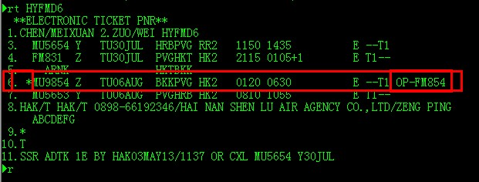这个是代码共享的  
RobinKin  19:22:14  
噢 好  
看到这个op了  
取最近  
RobinKin  19:25:13  
ADTK  说明有出票时限

航空公司代理价所在的表：

T\_Price\_PolicyBase  
AgentFee

01 BPR0CN 4827 CNY INCL TAX

total fare 是否含税

fare字段的值已经包含燃油附加费 qvalue

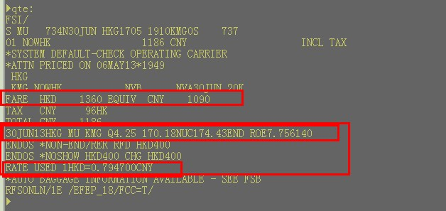

// public decimal StandPrice { get; set; }  
        public string StandPrice { get; set; }  
        /// <summary>  
        /// 价格  
        /// </summary>  
        public decimal Fare { get; set; }  
  
        /// <summary>  
        /// 税  
        /// </summary>  
        public decimal Tax { get; set; }  
  
        /// <summary>  
        /// 乘客名：格式为niu/liang;zhao/baocheng  
        /// </summary>  
        public string Passenger { get; set; }  
  
        /// <summary>  
        /// 航空公司  
        /// </summary>  
        public string AirCo { get; set; }  
  
        /// <summary>  
        /// 是否特价 0否，1是  
        /// </summary>  
        public string IsSp { get; set; }  
  
        /// <summary>  
        /// 特价编号  
        /// </summary>  
        public string SpNo { get; set; }  
  
        /// <summary>  
        /// 含代理费票面价格  
        /// </summary>  
        public decimal PriceIncludeCommision { get; set; }  
  
        /// <summary>  
        /// 成人Q值  
        /// </summary>  
        public decimal QValue { get; set; }  
  
        /// <summary>  
        /// 儿童Q值  
        /// </summary>  
        public decimal QCHDValue { get; set; }  
  
        /// <summary>  
        /// 儿童不含代理费      
        /// </summary>  
        public decimal CHDFare { get; set; }  
        /// <summary>  
        /// 儿童含代理费票面价格  
        /// </summary>  
        public decimal CHDFareIncludeCommision { get; set; }  
  
        /// <summary>  
        /// 儿童税  
        /// </summary>  
        public decimal CHDTax { get; set; }  在我们这边 我只取了  这几个东西    这两个  我们这么没用

如果StandPrice 为0  我们就直接去PriceIncludeCommision   否则 我们就取PriceIncludeCommision-QValue

有没有含Q值 JAVA给我们这边的反馈是通过StandPrice这个来判断

// <StandPrice> 1 代表票面价 ， 0代表纸质文件价（代表BasePrice都是错的）

// < BasePrice> 成人净价 String 不含税，不含Q，含代理费( 不进整) ==> 总价 - q值 - 税

// < SalePrice > 成人净价 不含税， 不含Q，含代理费( 进整) ==> 总价 - q值- 税

// < Tax> 成人税 String 不含Q值

// < PriceIncludeCommision > 成人总价 String 含税含代理费不含Q值 ===> 总价 - q值

看到“+”，表示还有未显示全的PNR内容，就要翻页

翻页是什么指令？  
pn

当使用QTE指令计算票价时，出现“\*NO FARES/RBD/CARRIER”，是因为订座记录不符合您所需票价的使用规则，可以从以下几个方面查找原因：  
1、座位是否订妥？  
2、外航订座舱位是否正确？  
3、实际航程的停留时间是否超出了所需票价要求的最长停留期？  
4、是否不满足预购时限的要求？  
5、是否超过了所订舱位出票时限的要求？  
6、实际航班号是否不符合所需票价的航班限制条件？

“HK”表示座位时定妥确定的，“HN1”表示座位还没定妥，一般黑屏里会有醒目的红色提示

rtu1

10.OSI YY 1INF ZHOU/YI INF/P1     
   
12.XN/IN/ZHOU/YI INF(MAR12)/P1   
  
这两行的信息好像是重复的  
grace zhou  14:06:11  
 王亮  14:06:26  
如果有两个婴儿呢？  
grace zhou  14:06:25  
   
王亮  14:06:36  
是不是有两行XN/IN？  
grace zhou  14:06:35  
   
grace zhou  14:06:38  
是的呀，10是航司根据我们输的自动生成的  
12是我们输的

8 9也是我们输的

pnr : HDGEEG

 CZOPEN H            KIXHRB     
航司、舱位、起飞地、目的地、  
状态：OPEN  
就这些  
王亮(86803633)  14:19:33  
H什么意思  
不用管吗？  
接口组-王艺苹(348798163)  14:19:38  
舱位

第一第二航段都是HX——取消掉的  
原则上取消掉的不用解析

不用，包括NO掉的，HL、HN候补的  
C:\Users\liang.wang\Documents\Tencent Files\86803633\Image\4}XOXO_NHLC$[_NX1~8SIHT.jpg  
这些是需要解析的状态

如果不是这些状态，页面会有提醒提示非正常PNR

新港接口：lock01是固定格式  
只能是返回这个   
提示lock成功

C:\Users\LIANG~1.WAN\AppData\Local\Temp\{H$]5UNO{S70ZEF2HL7[CF0.png交谈中请勿轻信汇款、中奖信息、陌生电话，勿使用外挂软件。  
管理组-昌霞涛(461149524)  13:42:55  
今天，我们用实际案例，来详细解析一下“验舱验价”的过程，这个对于系统测试比较重要，如果有疑问，可以单独找我，通过实际例子来分步说明  
管理组-昌霞涛(461149524)  13:44:11  
首先，我们通过AV黑屏查询座位情况，预定一个上海-巴黎-法兰克福  7月25日的单程  
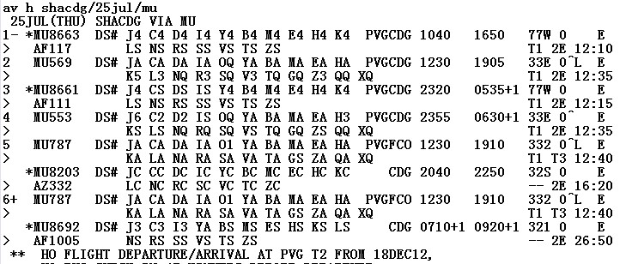  
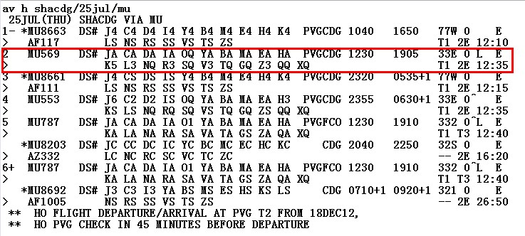  
管理组-昌霞涛(461149524)  13:45:19  
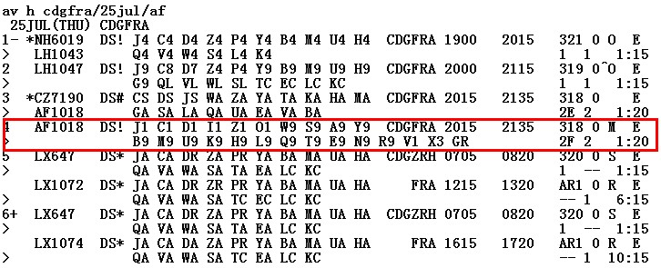  
我们不知道要定什么舱位，所以根据有的舱位，我们随便先定一个，比如H+U  
管理组-昌霞涛(461149524)  13:46:22  
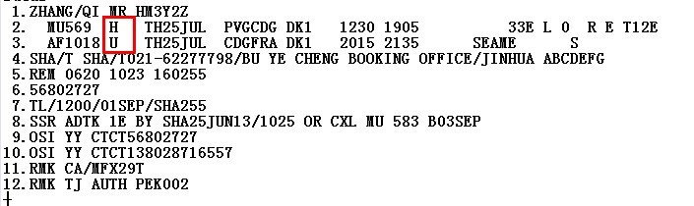  
然后用QTE的方式，查看面价  
管理组-昌霞涛(461149524)  13:47:42  
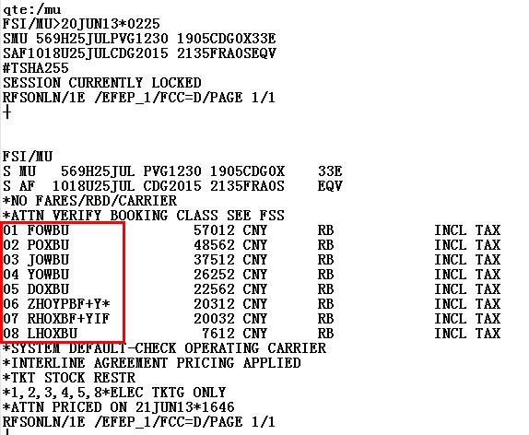  
管理组-昌霞涛(461149524)  13:50:10  
这个时候出来多个的面价，但运价基础的第一位（运价基础第一位表示舱位），却没有显示H或U或H+U舱的运价，那可以初步判断，前面随便预定的舱位，可能有错  
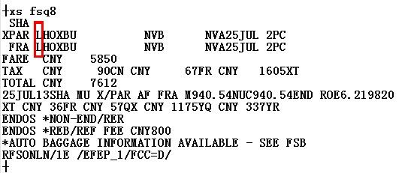  
管理组-昌霞涛(461149524)  13:52:22  
通过面价展示，我们看到，系统给出的最便宜的第八个运价，运价基础第一位是“L”，那这时候，我们就要通过舱位验证来看看，这个运价到底是应该预定什么舱位才准确  
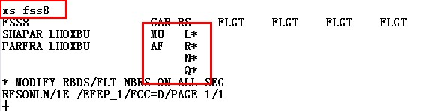  
管理组-昌霞涛(461149524)  13:54:43  
用XS FSS运价序号，来显示正确符合舱位，这时候可以看到系统提示：MU航空要定L舱，AF航空要定R或N或Q舱  
管理组-昌霞涛(461149524)  13:56:17  
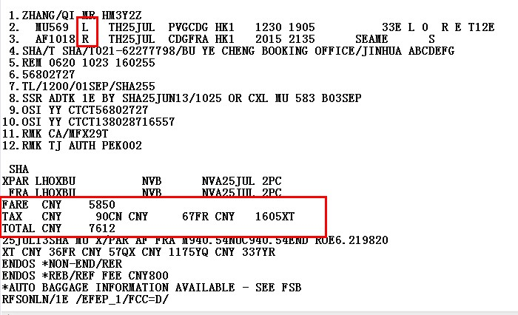  
管理组-昌霞涛(461149524)  13:58:41  
此时，我们把原记录编号里错误的H+U舱位，改成系统提示L+R舱位，再QTE调取面价，系统就会一步到位直接显示对应的5850的面价，而不是出现多个面价让选择状态  
管理组-昌霞涛(461149524)  14:03:49  
验舱验价的作用：国际线稍微复杂的行程（或者不同航空公司组合，或者混舱的情况下），并不是黑屏里显示有座位的舱位，预定完HK出来的价格都符合出票规定，要通过检验舱位和价格来查看是否匹配，有错误的地方要经过修改，才能正确出票

C:\Users\LIANG~1.WAN\AppData\Local\Temp\{H$]5UNO{S70ZEF2HL7[CF0.png交谈中请勿轻信汇款、中奖信息、陌生电话，勿使用外挂软件。  
管理组-昌霞涛(461149524)  13:43:17  
今天要讲的是“实际销售案例，及预订技巧”，在没有航段，没有PNR的情况下，要查询运价、路线及准确舱位：  
管理组-昌霞涛(461149524)  13:45:22  
比如：有客人要买东航10月20日上海到芝加哥的单程机票，我们首先用指令搜索东航在那一天的所有运价 XS FSDSHACHI/2OCT/MU  
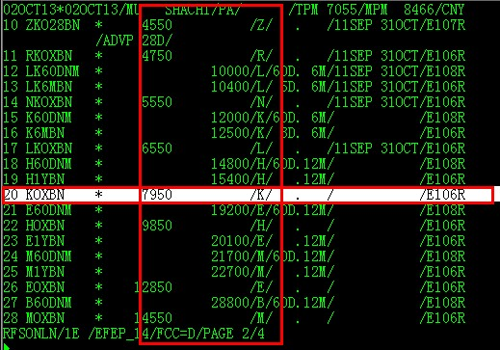  
管理组-昌霞涛(461149524)  13:47:07  
搜索的有效运价总共有4页，我们随便看一个，比如第20条 的  K舱  7950  
管理组-昌霞涛(461149524)  13:49:08  
通过K舱前的符号“\*”，表示这些运价是“比例运价”，也就是还有其它航空公司在参与这条航线的运输  
那我们继续通过指令查询，看是什么航空参与运输及路线 XS FSL20(运价序号)  
管理组-昌霞涛(461149524)  13:50:55  
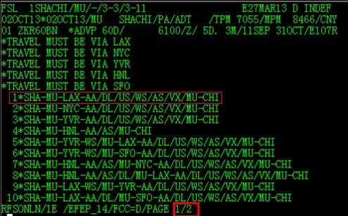  
管理组-昌霞涛(461149524)  13:53:09  
可以看到有2页路线，排列越前面，是越优选的，越后面路线越偏越绕，一般客人肯定愿意走优选路线，那么，我们就选第一条，从洛杉矶转机，坐AA航空，去芝加哥  
管理组-昌霞涛(461149524)  13:55:07  
知道了航空公司，MU转AA，那订什么舱位呢？前面的课程有具体案例说过，并不是黑屏上有的舱位，就可以组合使用的，那么，我们继续用指令查询这两个航空，要定什么组合舱位 XS FXS 20/SHA LAX#C AA CHI  
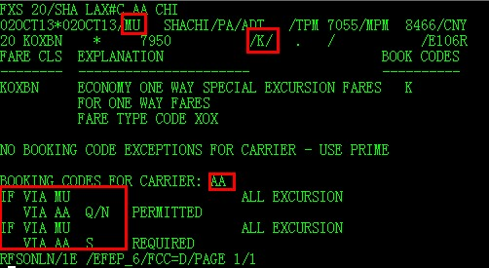  
管理组-昌霞涛(461149524)  13:58:06  
系统提示，MU段是K舱的话，AA段必须预定的舱位，那么，我们根据规定来直接准确预定航空和舱位 SS MU583 K 2OCT PVGLAX LL1               SS AA874 N 2OCT LAXORD LL1  
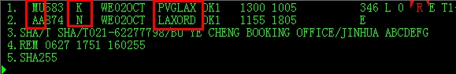  
管理组-昌霞涛(461149524)  14:00:25  
好了，完成！在没有航段，没有PNR为前提下，直接为客人准确的预定联程转机票就这样完成了，要验证运价是否准确，只要再Q一下面价就OK了  
QTE:/MU  
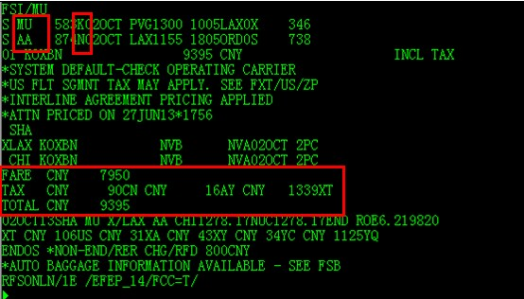  
管理组-昌霞涛(461149524)  14:07:00  
今天的课程，对于后台系统如何设置，从不同的路径和方式来读解运价及准确订位，是新的方式方法，有不明白的或需要深入讨论的，可以单独找我一起探讨，谢谢！

**黑屏出错信息提示总汇**[**¶**](http://192.168.163.25/redmine/projects/air_study/wiki/%E9%BB%91%E5%B1%8F%E5%87%BA%E9%94%99%E4%BF%A1%E6%81%AF%E6%8F%90%E7%A4%BA%E6%80%BB%E6%B1%87#黑屏出错信息提示总汇)

SI   
 PROT SET 密码输入错误   
 USER GRP 级别输入错误   
 PLEASE SIGN IN FIRST 请先输入工作号，再进行查询

SO   
 PENDING 表示有未完成的旅客订座PNR，在退号前必须完成 或放弃它   
 TICKET PRINTER IN USE 表示未退出打票机的控制，退出后即可   
 QUE PENDING 表示未处理完信箱中的QUEUE，QDE 或QNE   
 PROFILE PENDING 表示未处理完常旅客的订座，PSS：ALL 处理

FD   
 AIRLINE 查询票价时，应加上航空公司代码

NM   
 ELE NBR 旅客序号不正确   
 INFANT 缺少婴儿标识   
 INVALID CHAR 姓名中存在非法字符，或终端参数设置有误   
 NAME LENGTH 姓名超长或姓氏少于两个字符   
 PLS NM1XXXX/XXXXXX 姓名中应加斜线(/)，或斜线数量不正确   
 SEATS 座位数与姓名数不符，可RT 检查当前的PNR   
 NO NAME CHANGE FOR MU/Y 某航空公司不允许修改姓名

SS、SD   
 UNABLE 当所订的航班舱位不存在或状态不正确时,系统给出应答为UNABLE 并显示航班情况   
 ACTION 行动代码不正确   
 SEATS 订座数与PNR 中旅客数不一致   
 SEGMENT 城市对输入无效   
 TIME 输入时间不正确   
 FLT NUMBER 航班号不正确   
 SCH NBR 航线序号不符

TK   
 DATE 输入的日期不正确   
 INVALID CHAR 自由格式项中存在非法字符   
 OFFICE 部门代码不正确   
 PLS INPUT FULL TICKET NUMBER输入完整的票号，航空公司客票代码及十位票号

@   
 CHECK CONTINUITY 检查航段的连续性，使用@I   
 CONTACT ELEMENT MISSING 缺少联系组，将旅客的联系电话输入到PNR 中   
 MAX TIME FOR EOT - IGNORE PNR AND RESTART建立了航段组，但未封口的时间超过5 分钟，这时系统内部已经做了IG，将座位还原，营业员应做IG，并重新建立PNR   
 SIMULTANEOUS MODIFICATION-REENTER MODIFICATION类似的修改，IG，并重新输入当前的修改

QT   
 FORMAT 输入错误格式使操作被拒绝   
 ILLEGAL 错误的数字代码操作被拒绝   
 OFFICE 操作指定的部门号不存在

QS   
 FORMAT 输入格式错误   
 ILLEGAL 错误的数字代码操作被拒绝   
 NO QUEUE 说明该部门此类信箱不存在   
 OFFICE 营业员所要处理的信箱部门不存在   
 Q EMPTY 信箱中此类信箱为空的，已处理完成，没有需要处理的内容   
 WORKING Q 表示营业员正在对某一种信箱进行处理，未处理完时，不能再处理另外一种Q。这时若要结束原来的处理，可以做QDE或QNE，然后再QS：xx

QD   
 FORMAT QD 指令的输入格式不正确   
 NO DISPLAY QD 没有信件可放回系统

QN   
 ILLEGAL QN 指令的申请操作被拒绝   
 NO DISPLAY QN 没有信箱可放回系统

QC   
 FORMAT 输入额外的错误格式   
 ILLEGAL QC 指令中错误的数字代码操作被拒绝   
 NO DISPLAY QC 指令操作指示没有信箱项可供转移   
 OFFICE 营业员意图转移到的部门不存在

QE   
 FORMAT 输入额外的错误格式   
 OFFICE 部门代号不存在   
 Q TYPE 所要发送到的信箱的种类在目的部门中没有定义   
 RL 记录编号不存在